迎龙医药城一期办公场地及配套建设工程施工

答疑（一）

各潜在投标人：

各潜在投标人，请在行采家 (https://www.gec123.com/) 和重庆经开区投资集团官网（http://www.cetzig.com/）自行下载本项目的答疑及补遗（一）文件，无论各潜在投标人下载与否，招标人将视为各潜在比选人都已知晓答疑（一）文件，由此造成的一切后果由各潜在投标人自行承担。

**一、答疑内容：**

1、招标文件第5页1.1.6中1.1、4号楼一层大厅零星未看到施工图；

**答：一层大厅零星主要为天棚局部的修补（如有）和结构柱装饰，如下图所示**

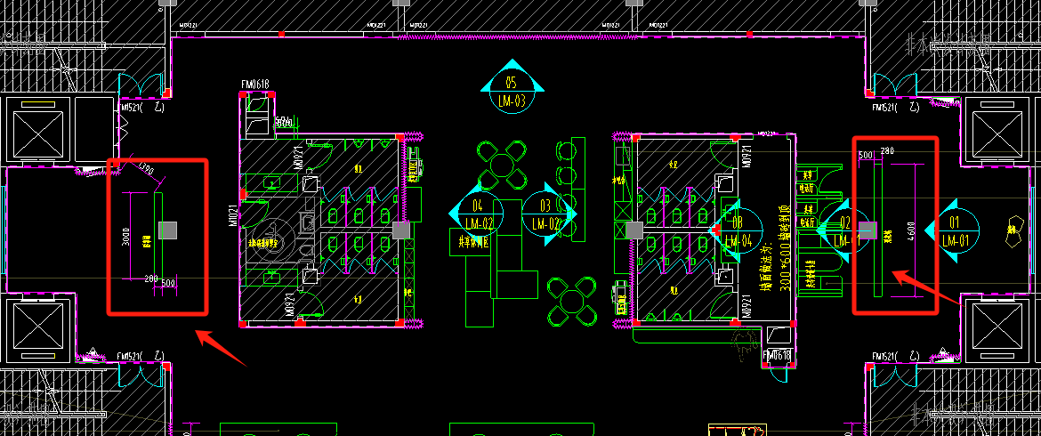

详细做法详见立面图**LM-01 01立面图**

2、招标文件第9页3.2中第2条中5#楼大学科技园艺术空间与招标图4号楼、5号楼装饰装修有冲突，请问大学科技园艺术空间是单独的还是属于5#楼的呢?

**答：艺术空间位于5#楼一楼2号3号门面。**

二、招标图纸

1、图纸名称“4号楼、5号楼装饰装修”打开只有一套图，请问4号楼、5号楼都是采用这一套图吗?两栋的二层都在本次招标范围吗?

**答：本次设计范围为4#楼二层局部改造，详设计说明-项目概述；5号楼装饰装修实际为艺术空间，位于5#楼一楼2号3号门面。艺术空间需满足正常展示及使用需求，具体设施设备如灯具、开关等数量与规格应由中标单位自行设计并与采购方确定后实施。**

2、“4号楼、5号楼装饰装修”二层平面布置图中“新建90系列铝合金12钢化玻璃隔断”未说明高度，也无立面图，无法计算工程量。

**答：玻璃隔断高度3000mm,详节点大样图JD-01 7-7剖面图**

3、“4号楼、5号楼装饰装修”二层平面布置图中“新建轻质加气砖隔墙至梁底或板底(容重<650kg/m3)”无梁底高度及梁平面布置图，无法计算工程量。

**答：原建筑板下净高为3700**

4、“4号楼、5号楼装饰装修”二层天棚布置图“新增石膏板天棚范围”,请问是平顶还是造型吊顶?

**答：平顶边吊+部分造型吊顶，详天棚节点大样图1-1~8-8剖面图**

5、“4号楼、5号楼装饰装修”二层天棚布置图“新增阳台铝格栅天棚范围”请问铝格栅具体型号规格是什么呢?

**答：30*100木纹铝方通@50，仅为墙面装饰，详LM-03 06立面图**

6、“4号楼、5号楼装饰装修”二层天棚布置图“开放办公区”无天棚装饰说明，拆除墙体部位是否需要修补?

**答：天棚做法详天棚布置图，有详细做法说明**

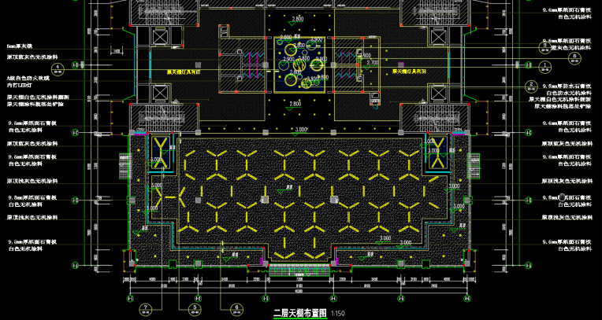

7、“4号楼、5号楼装饰装修”二层天棚布置图4-C轴至4-E轴之间原天棚白色无机涂料翻新是原顶翻新还是石膏板平顶翻新?

**答：原天棚白色无机涂料翻新**

8、“4号楼、5号楼装饰装修”无立面图，天棚图也无标高，请问墙面装饰是否在本次招标范围?

**答：4号楼平面、立面、节点均有**

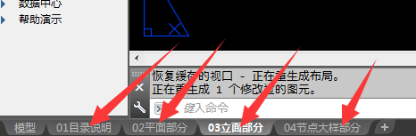

9、“4号楼、5号楼装饰装修”二层地面铺装图中无门槛石材质；

**答：门槛石均为20厚黑白根石材**

10、“4号楼、5号楼装饰装修”二层地面铺装图中与原地面地砖相接处边带是原有的还是新作，如新做请提供材质；

**答：详地面铺装图**

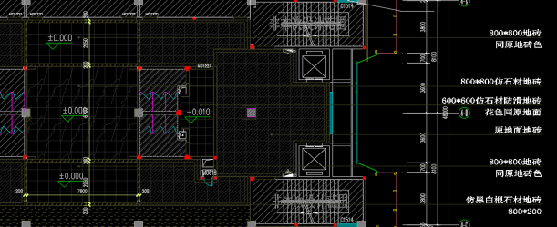

11、5号楼改造方案无图，请问是参考PPT报价吗?请提供详细尺寸；

**答：主要为天棚局部的修补（如有）和结构柱装饰，如下图所示**



**详细做法详见立面图LM-01 01立面图**

12.大学科技园艺术空间图纸打开只能看到下面这个图形，

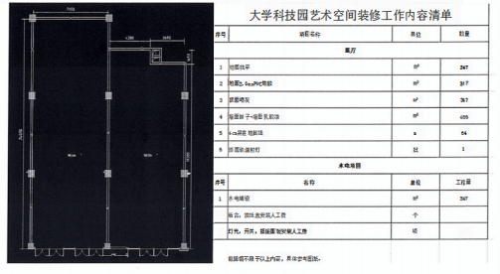

参照提供清单，清单最下方“包括但不限于以上内容，具体参考图纸”,清单部分内容不详，例“顶面轨道射灯1批”,请问是多少套?“水电铺设”无系统图，请问线径与回路约是多少呢?开关及插座约是多少?

**答：艺术空间需满足正常展示及使用需求，具体设施设备如灯具、开关等数量与规格应由中标单位自行设计并与采购方确定后实施。**

13、“祥宁安置房16套单间装饰装修”IN-03-09图中左下角注：空调插座底边距地1800mm高，图中插座处标识为2400mm高，请问具体采用哪个高度?

**答：采用2400mm高。**

14、祥宁安置房16套单间装饰装修”IN-03-09图中插座回路未标识；15、“祥宁安置房16套单间装饰装修”IN-03-11图给水无系统图，请问给水是沿墙还是沿地呢?冷、热水管采用管径规格及型号?

**答：按照明装规范安装.（按户内配电箱系统图）。**

15、 “祥宁安置房 16 套单间装饰装修”IN-03-11图给水无系统图，请问给水是沿墙还是沿地呢? 冷、热水管采用管径规格及型号?

**答：给水沿地布置.冷、热水管采用管径规格及型号为DN20。**

1. 招标文件15页要求提供：5、投标总报价低于最高限价 85%的，投标人应在编制投标文件时，在投标函部分中递交低价风险担保缴纳承诺书。承诺书格式详见第八章投标文件格式。招标文件没有第八章，也没有这个格式，请问是格式自拟吗？投标函部分提供了低风险承诺书目录需要改动增加一条吗？

**答：低价风险担保缴纳承诺书格式见附件，纳入竞选函部分装订。**

1. 资格审查部分126页目录和后面给的格式序号不一致，缺少了（四）类似项目情况表，是在后面格式改动序号吗？类似项目情况表格式自拟吗？

**答：类似项目情况表格式自拟，序号按资格审查部分目录序号编制。**

**二、补遗内容：**

1、补充本项目水电图，详附件。

2、本项目竞选文件递交的截止时间（投标截止时间，下同）为 2024年5月15日 10 时 00 分，地点为 重庆经开区投资集团有限公司15楼接待室 。

**附件：1.低价风险担保提交承诺书**

**2.水电图**

比选人：重庆新汇商实业有限公司

2024年5月13日

### 低价风险担保提交承诺书

（投标报价低于招标项目最高限价的85%时采用）

（比选人名称）：

我公司 （竞选人名称）参加了你单位 （项目名称）的投标。我公司投标报价低于最高限价的85%，若获得中标资格，我公司承诺按照招标文件的规定递交低价风险担保。同时，我公司已落实低价风险担保的提交方案，承诺如采用保函形式提交低价风险担保，保函的格式和内容符合招标文件的要求。否则，我公司愿承担招标文件中约定的，因未按规定递交低价风险担保的相应责任。

特此承诺。

竞选人： （盖单位法人章）

法定代表人： （签名或盖章）

年 月 日